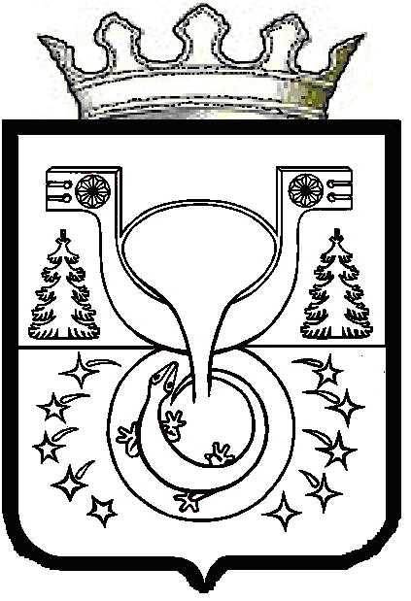

АДМИНИСТРАЦИЯ
МУНИЦИПАЛЬНОГО ОБРАЗОВАНИЯ
ОМУТНИНСКИЙ МУНИЦИПАЛЬНЫЙ РАЙОН
КИРОВСКОЙ ОБЛАСТИ

ПОСТАНОВЛЕНИЕ

15.12.2020 № 805

г. Омутнинск

О внесении изменений в муниципальную программу
«Управление муниципальными финансами и регулирование межбюджетных отношений в Омутнинском районе Кировской области»
на 2014-2022 годы

Во исполнение п. 3.4 Порядка разработки, реализации и оценки эффективности реализации муниципальных программ Омутнинского района Кировской области, утвержденного постановлением администрации муниципального образования Омутнинский муниципальный район Кировской области от 30.12.2016 № 1370, и в соответствии c решением Омутнинской районной Думы от 18.12.2019 № 59 «О бюджете муниципального образования Омутнинский муниципальный район Кировской области на 2020 год и на плановый период 2021 и 2022 годов» администрация муниципального образования Омутнинский муниципальный район Кировской области ПОСТАНОВЛЯЕТ:
1. Внести в постановление администрации муниципального образования Омутнинский муниципальный район Кировской области от 14.11.2013 № 2632 «Об утверждении муниципальной программы Омутнинского района Кировской области «Управление муниципальными финансами и регулирование межбюджетных отношений в Омутнинском районе Кировской области» на 2014-2022 годы» следующие изменения:
1.1. В паспорте муниципальной программы раздел «Объём финансового обеспечения муниципальной программы» изложить в следующей редакции:
«Объём финансового обеспечения муниципальной программы – общий объём финансирования муниципальной программы – 568 585,057 тыс. рублей, в том числе:
средства федерального бюджета – 20 473,897 тыс. рублей;
средства областного бюджета – 221 356,277 тыс. рублей;
средства бюджета района – 326 754,883 тыс. рублей».
1.2. Абзац второй раздела 5 «Ресурсное обеспечение муниципальной программы» изложить в следующей редакции:
«Общий объём финансовых ресурсов, необходимых для реализации муниципальной программы в 2014-2022 годах, составит 568 585,057 тыс. рублей, в том числе средства бюджета района – 326 754,883 тыс. рублей, областного бюджета – 221 356,277 тыс. рублей, федерального бюджета – 20 437,897 тыс. рублей.».
1.3. Приложение № 3 к муниципальной программе «Расходы на реализацию муниципальной программы за счет средств бюджета Омутнинского района» изложить в следующей редакции согласно приложению № 1.
1.4. Приложение № 4 к муниципальной программе «Ресурсное обеспечение реализации муниципальной программы за счет всех источников финансирования» изложить в следующей редакции согласно
приложению № 2.

2. Обнародовать настоящее постановление на информационном стенде и на официальном Интернет-сайте муниципального образования Омутнинский муниципальный район Кировской области.

Глава
Омутнинского района А.В. Малков

